Nome do evento Local:  Resíduos perigosos no evento do Dia da Convenção Sobre os Direitos da Criança. |  | Contacto:  Eva Johansson  Gästrike återvinnare  eva.h.johansson@gastrikeatervinnare.se
Período:  20 nov - 2018 | Grupo-alvo:  2000 crianças em idade escolar, no 5º e 6º ano, em 24 escolas diferentes em Gävle. | Objetivo:  O objetivo deste grande evento foi informar e educar as crianças sobre resíduos perigosos. O que são e como reciclá-los. A importância de prevenir os resíduos perigosos também foi um fator importante.
Programa:

08.30 – Abertura da arena
08.30 – 10.40 – Chegada dos alunos a Gavlerinken e início da sua participação nos eventos de todos os expositores.
10.40- 10.55 - Todos os alunos devem estar sentados nos seus lugares na arena.
11.00 -12.20 - O espetáculo começa com números de canto e dança, e termina com um convidado secreto. Resultado das diferentes tarefas que os alunos realizaram.
12.45 – 14.40 - As atividades sobre a convenção da criança continuam e os alunos deixam a arena de autocarro.

Parceiros envolvidos na organização:

Brynäs If – os organizadores e coordenadores
Gästrike återvinnare – expositor
Gävle Energi – expositor
UF, Ung Företagsamhet – expositor
Gästrike Räddningstjänst – expositor
Mattecentrum – expositor
UNICEF – expositor
Gävle Gymnastikförening – expositor
HLR – expositor
LF - expositor

Contexto de implementação  Uma vez que a Semana Europeia de Redução de Resíduos se focou nos resíduos perigosos, nós também queríamos fazer parte de um grande evento. A Gästrike återvinnare foi convidada para ser uma das expositoras do grande evento que atraiu 2000 estudantes em Gävle. O nosso foco principal era informar e educar os alunos sobre o que são resíduos perigosos e como evitá-los na vida quotidiana. Fizemos um teste de conhecimentos, cuja maioria das respostas se encontravam na tenda. |  |  | 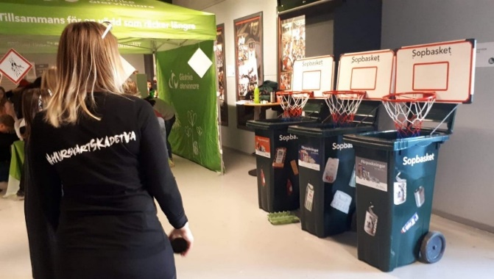
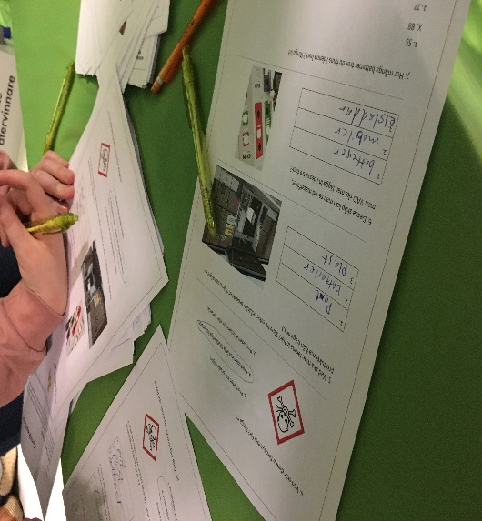 |  |  | Breve descrição:  O caixote do lixo com um cesto de basket era uma oportunidade para os alunos colocarem diferentes materiais no cesto de basket correto, não só para tornar a atividade mais aliciante, mas também para ser um evento ativo.  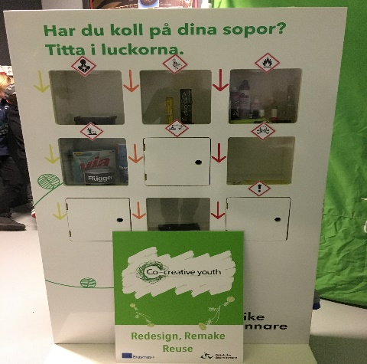  Este gabinete estava em exibição para os alunos, e mostrava os resíduos perigosos e os sinais que geralmente se encontram nas embalagens. Algumas das janelas estavam fechadas e outras podiam ser abertas e olhar lá para dentro.
Impactos/Oportunidades para os parceiros locais – participantes - território:
Os resíduos perigosos são uma das áreas de prioridade máxima da Gästrike återvinnares, e está registado no nosso plano de resíduos para ser realçado nos próximos anos. Ser capaz de chegar a tantos estudantes e professores e de ter tempo para conversar com eles e fazê-los refletir sobre resíduos perigosos, é uma missão importante para nós. Os professores estão a trabalhar este tema com o 5º e 6º ano e, por isso, o impacto foi direto. Um resultado adicional pode ser o fato de os alunos levarem essa questão para casa e discutirem sobre a mesma com a sua família e parentes.
Divulgação/visibilidade:

Página municipal da web e página do Facebook, todas as homepages, Instagram e Facebook dos expositores. TV local, artigos de jornal.

